|  |  |  |
| --- | --- | --- |
| **POSICIÓN DEL PACIENTE** | **MESA QUIRÚRGICA** | **ACCESORIOS DE MESA/ SEGURIDAD** |
| * Decúbito supino * Brazos abiertos y pillé bajo escápulas * Almohada/rodete en cabeza | * Mesa en la que se pueda hacer pillé: * Transferris * Mobilis | * 2 Apoyabrazos * Arco de tracción * Cintas de sujeción * Colchón de vacío* |

**HERNIA DE HIATO**

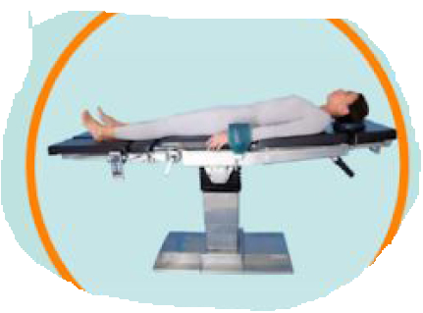

**CAJAS:**

* Caja estómago

**MATERIAL SUELTO:**

* Cadena
* Terminal largo de B.E.

**INSTRUMENTAL**

**SUTURAS:**

* Ligaduras NRA 0, 2/0
* Ligaduras RA 0, 2/0
* Sutura NRA 0, 2/0 ●
* Sutura RA 0, 2/0, 3/0 ●
* Monofilamento RA 2/0, 3/0 ●
* Monofilamento loop del 1
* Sutura NRA 0▼
* Ethibond
* Grapadora

**SUTURAS MECÁNICAS:**

* Endostick

**COBERTURA:**

* Equipo Universal
* Cobertor mesa de mayo

**APARATAJE:**

* 1 Aspirador
* Consola de medias de compresión
* Consola de Bisturí Eléctrico
* Consola sellador de vasos

**MATERIAL FUNGIBLE:**

|  |  |  |
| --- | --- | --- |
| * Batas * Guantes estériles * Gasas y Compresas * Alforja * Medias de compresión * S.F. 500cc caliente | * Mangos de lámpara * Bisturí Eléctrico * Goma de aspiración * Yankauer * Bote AP * Hoja B 23 | * Sellador de vasos * Alexis L-XL * Boomerang* * Blake 19ch * Colector de 400cc |